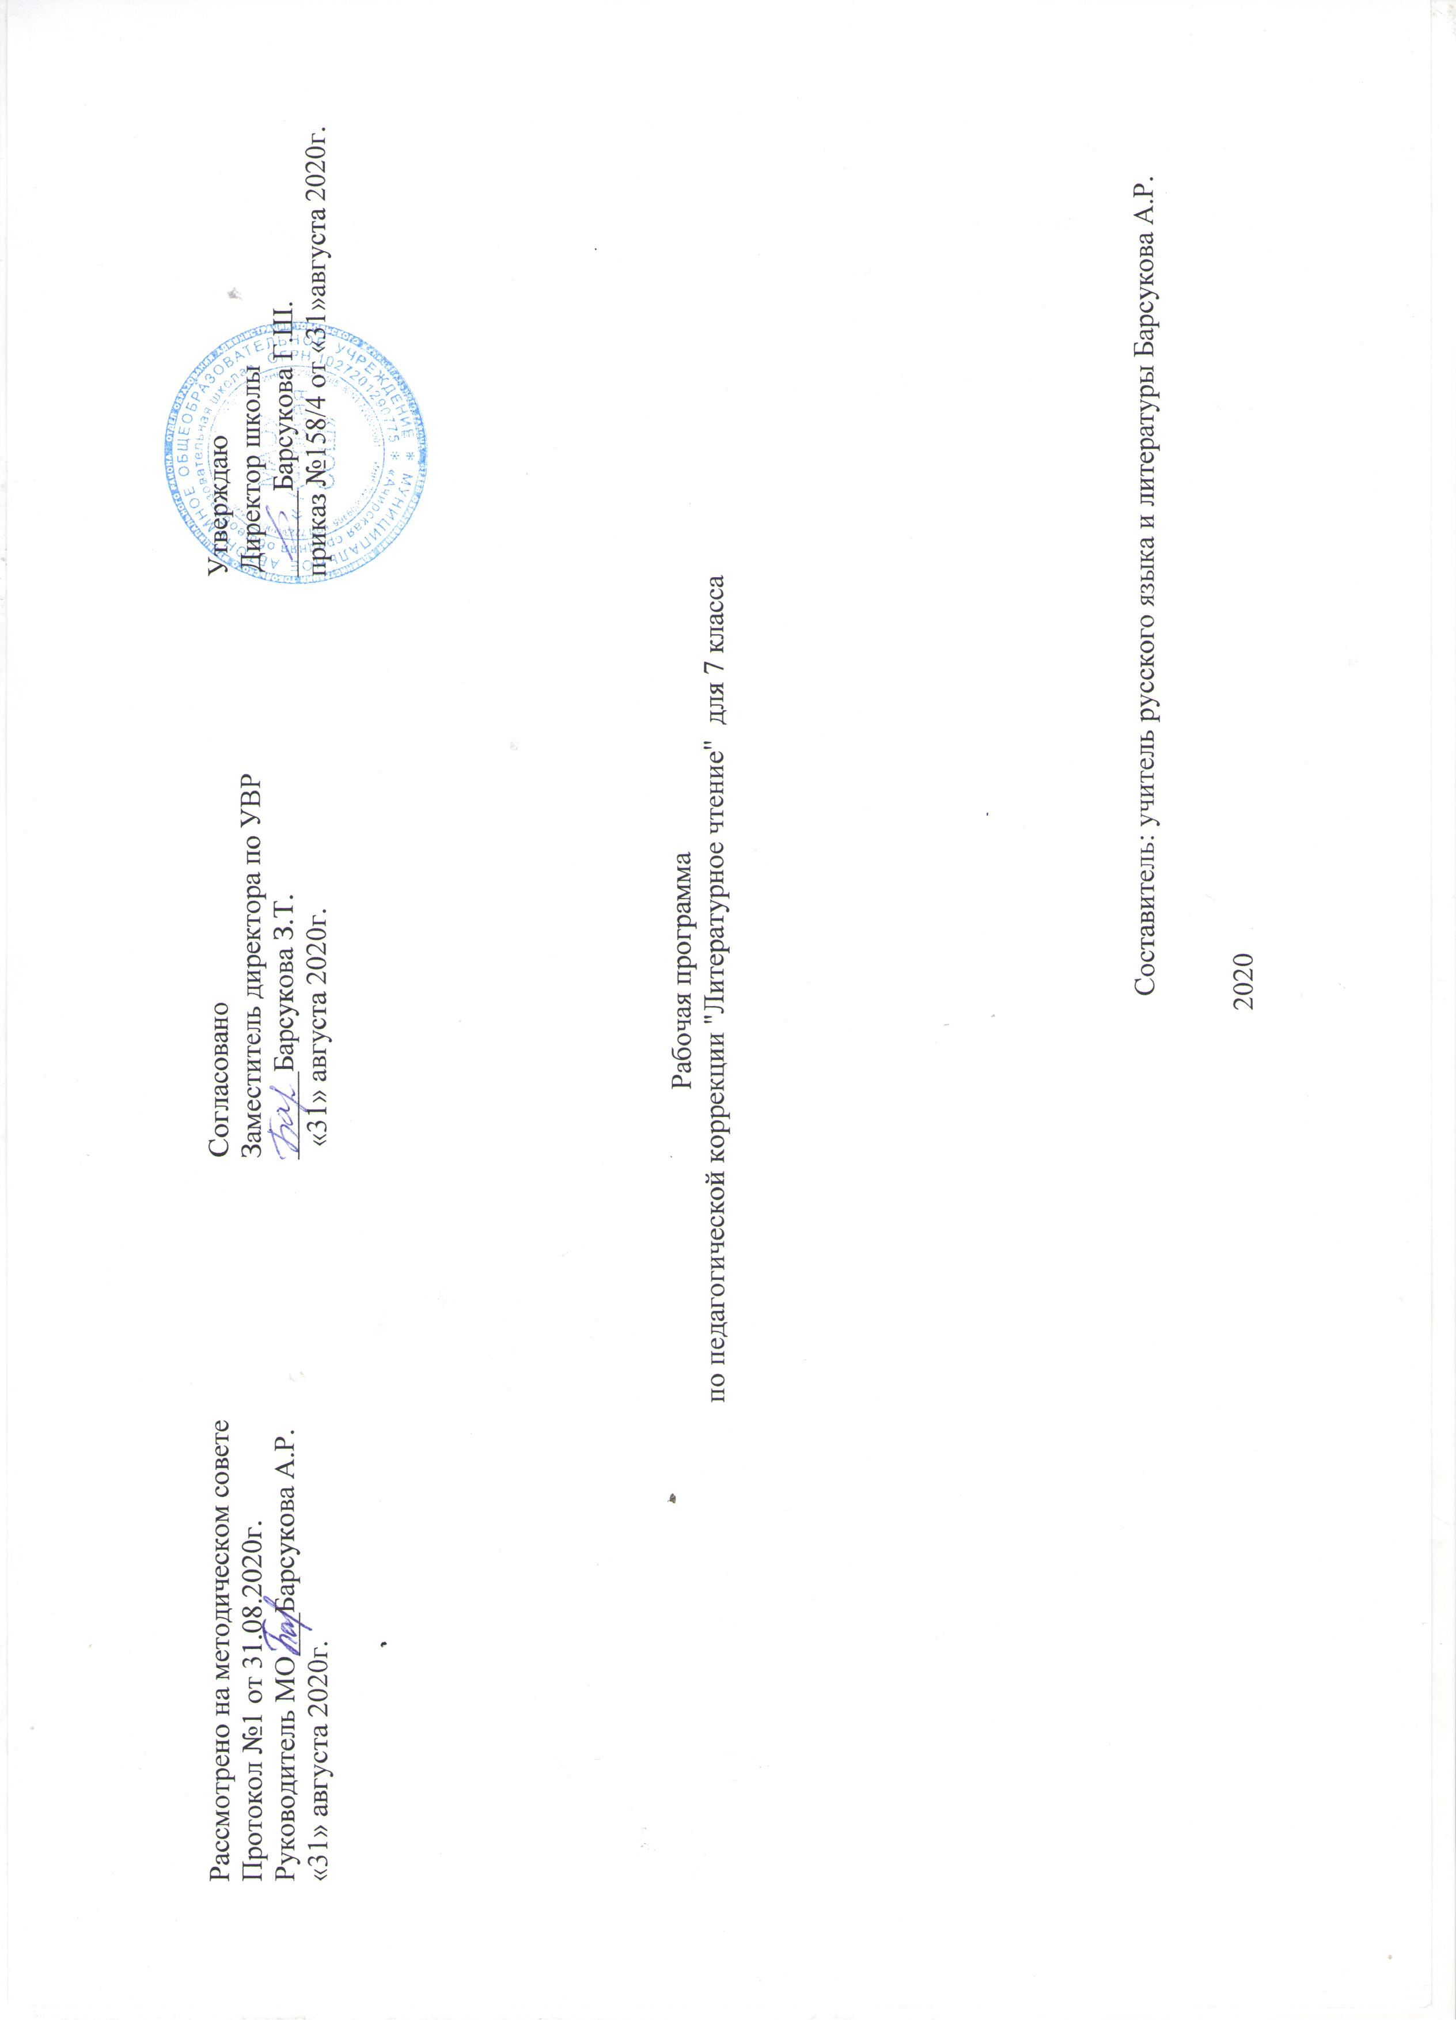Пояснительная записка
Адаптированная рабочая программа по литературе для основной школы предназначена для обучающихся с ОВЗ 7 класса.
Программа включает четыре раздела:
• «Пояснительная записка», где представлены общая характеристика учебного предмета, курса; сформулированы цели изучения предмета «Литература»; описание ценностных ориентиров содержания учебного предмета; результаты изучения учебного предмета на нескольких уровнях — личностном, метапредметном и предметном; описание места учебного предмета, курса в учебном плане, формы текущего контроля.
• «Содержание учебного предмета, курса», где представлено изучаемое содержание, объединенное в содержательные блоки.
• «Календарно-тематическое планирование», в котором дан перечень тем курса и число учебных часов, отводимых на изучение каждой темы, представлена характеристика основного содержания тем и основных видов деятельности ученика (на уровне учебных действий).
• «Учебно-методическое и материально-техническое обеспечение образовательного процесса», где дается характеристика необходимых средств обучения и учебного оборудования, обеспечивающих результативность преподавания предмета «Литература» в современной школе. Адаптированная рабочая программа по литературе конкретизирует содержание блоков образовательного стандарта, дает распределение учебных часов по крупным разделам курса и последовательность их изучения.
Адаптированная рабочая программа разработана на основе следующих нормативно-правовых документов:
- Федеральный закон от 29.12.2012 № 273-ФЗ «Об образовании в Российской Федерации»;
- Федеральный государственный образовательный стандарт основного общего образования;
· Примерные программы основного общего образования по литературе 5 – 9 классы;
- Федеральный перечень учебников, утвержденных, рекомендованных (допущенных) к использованию в образовательном процессе в образовательных учреждениях, реализующих программы общего образования;
Обучение предмету по адаптированной программе для детей с ЗПР ведётся на основе тех же учебников, что и в общеобразовательных классах: Учебник для учащихся 7 класса общеобразовательных учреждений / Авт.-сост. В.Я. Коровин, В.П. Журавлев, В.И. Коровин, М. Просвещение 2016
Общая характеристика учебного предмета
Изучение литературы в основной школе направлено на достижение следующих целей:
- воспитание духовно развитой личности,
- формирование гуманистического мировоззрения, гражданского сознания, чувства патриотизма, любви и уважения к литературе и ценностям отечественной культуры;
- развитие эмоционального восприятия художественного текста, образного и аналитического мышления, творческого воображения, читательской культуры и понимания авторской позиции;
- формирование начальных представлений о специфике литературы в ряду других искусств, потребности в самостоятельном чтении художественных произведений; развитие устной и письменной речи учащихся;
- освоение текстов художественных произведений в единстве формы и содержания, основных историко-литературных сведений и теоретиколитературных понятий; овладение умениями чтения и анализа художественных произведений с привлечением базовых литературоведческих понятий и необходимых сведений по истории литературы;
- грамотного использования русского литературного языка при создании собственных устных и письменных высказываний.
Отбор содержания курса литературы производится с учетом психологических и социально-возрастных потребностей детей с ОВЗ, обучающихся по адаптированным образовательным программам. Упрощены наиболее сложные для понимания темы, сокращен объем изучаемого материала и снижены требования к знаниям и умениям учащихся. Особенности психического развития детей, занимающихся по адаптированным образовательным программам, прежде всего, недостаточная сформированность мыслительных операций. Адаптированная программа направлена на всестороннее развитие личности воспитанника, способствует его умственному развитию, обеспечивает гражданское, эстетическое, нравственное воспитание. Содержание обучения имеет практическую направленность. При этом изучение литературы ориентировано, прежде всего, на личностное развитие обучающихся, использование потенциала лингвистической науки для социализации подростков, формирования их мировоззренческих убеждений и ценностных ориентаций.
Основу для содержания адаптированной рабочей программы по литературе составляют психолого-дидактические принципы коррекционно-развивающего обучения, а именно: введение в содержание по предмету дополнительных тем, которые предусматривают восполнение пробелов предшествующего развития, формирование готовности к восприятию наиболее сложного программного материала; использование методов и приемов обучения с ориентацией на «зону ближайшего развития» обучающегося, создание оптимальных условий для реализации его потенциальных возможностей; осуществление коррекционной направленности учебно-воспитательного процесса, обеспечивающего решение задач общего развития, воспитания и коррекции познавательной деятельности и речи обучающегося, преодоление индивидуальных недостатков развития; определение оптимального содержания учебного материала и его отбор в соответствии с поставленными задачами. Описание ценностных ориентиров содержания
Изучение школьного курса «Литература» представляет значительные трудности для детей с ЗПР в силу их психофизических особенностей.
Такие дети испытывают трудности при чтении, не могут выделить главное в информации, затрудняются при анализе, сравнении, обобщении, обладают неустойчивым вниманием, бедным словарным запасом, у них нарушены фонематический слух и графо-маторные навыки. Обучающиеся с ЗПР работают на уровне репродуктивного восприятия, основой при обучении является пассивное механическое запоминание, изучаемого материала развития может освоить базовый минимум содержания программного материала.
Адаптация программы происходит за счет сокращения сложных понятий и терминов; основные сведения в программе даются дифференцированно. Одни факты изучаются таким образом, чтобы обучающиеся смогли опознать их, опираясь на существенные признаки, по другим вопросам обучающиеся получают только общие представления.
Ряд сведений познается школьниками в результате практической деятельности.
Также новые элементарные навыки вырабатываются у таких детей крайне медленно. Для их закрепления требуются многократные указания и упражнения.
Поэтому при составлении рабочей программы по литературе в 7 классе были использованы следующие рекомендации:
- Произведения художественной литературы звучат на уроках в чтении учителя и учащихся.
- Анализ произведений основывается на постоянном обращении к тексту.

Планируемые результаты освоения учебного предмета
Предметные результаты:
— адекватное восприятие воспринятых на слух или прочитанных произведений в объеме программы;
— знание изученных текстов;
— овладение навыками анализа содержания литературного произведения (умение доказательно определять жанр, композицию и сюжет произведения, характеризовать его героев и систему изобразительно-выразительных средств).
Метапредметные результаты:
— расширение круга приемов составления разных типов плана;
— использование различных типов пересказа;
— расширение круга приемов структурирования материала;
— умение работать со справочными материалами и интернет-ресурсами;
— умение подбирать аргументы при обсуждении произведения и делать доказательные выводы.
Личностные результаты:
— знание наизусть художественных текстов в рамках программы;
— умение дать доказательное суждение о прочитанном, определить собственное отношение к прочитанному;
— умение создавать творческие работы, максимально использующие различные жанры литературы.
Осознанно продолжать формирование собственного круга чтения.
В программе основным принципом является принцип коррекционной направленности. Особое внимание обращено на коррекцию имеющихся у воспитанника специфических нарушений, используя принцип воспитывающей и развивающей направленности обучения, принцип научности и доступности обучения, принцип систематичности и последовательности в обучении, принцип наглядности в обучении, принцип индивидуального и дифференцированного подхода в обучении и т.д.

Тематическое планирование по литературе в 7 классе.
(1 ч. в неделю, 34ч. в год)
1.Введение 1
2. Устное народное творчество.
3.Древнерусская литература.
4. Литература 18 века.
5. Литература 19 века.
6. Из русской литературы 20 века.
7. Из зарубежной литературы.

КАЛЕНДАРНО – ТЕМАТИЧЕСКОЕ ПЛАНИРОВАНИЕ
№  п/п | Тема урока | Количество часов | Проведено
№  п/п | Тема урока | Количество часов | По плану
 | Введение. Изображение человека как важнейшая идейно-нравственная проблема литературы | 1 | 08.09
 | Устное народное творчество Предания. | 1 | 15.09
 | Былины.  «Вольга и Микула Селянинович» Былина «Садко» | 1 | 22.09
 | Мудрость народа в пословицах и поговорках.  Практическая работа | 1 | 29.09
 | Древнерусская литература «Поучение Владимира Мономаха»  Повесть о Петре и Февронии Муромских». | 1 | 06.10
 | Русская литература XVIII века.  М.В. Ломоносов.  «К статуе Петра Великого». «Ода на день восшествия…» Лирика Г.Р. Державина | 1 | 13.10
 | Русская литература XIX века.  А.С. Пушкин.  Поэма «Полтава» «Медный всадник» (отрывок). | 1 | 20.10
 | А.С.Пушкин  «Песнь о вещем Олеге» | 1 | 27.10
 | А.С.Пушкин «Станционный смотритель» | 1 | 10.11
 | М.Ю. Лермонтов  «Песня про царя Ивана Васильевича … и купца Калашникова». | 1 | 17.11
 | Н.В.Гоголь «Тарас Бульба». | 1 | 24.11
 | Смысл противопоставления Остапа и Андрия. | 1 | 01.12
 | И.С. Тургенев Рассказ «Бирюк». | 1 | 08.12
 | Стихотворения в прозе «Русский язык», «Близнецы», «Два богача». | 1 | 15.12
 | Н.А. Некрасов  Поэма «Русские женщины» «Размышления у парадного подъезда». | 1 | 22.12
 | Вн.чт. Р. Фраерман «Дикая собака Динго, или Повесть о первой любви» | 1 | 29.12
 | М.Е. Салтыков-Щедрин «Повесть о том, как мужик двух генералов прокормил». | 1
- 3 | Л.Н. Толстой Повесть «Детство» | 1
 | А.П. Чехов. Рассказы «Хамелеон» и «Злоумышленник» | 1
 | Вн. чт. А. П. Чехов «Тоска», «Размазня» и др. | 1
 | Стихи русских поэтов XIX века о родной природе.  В.А.Жуковский, А.К.Толстой, И.А.Бунин | 1
 | Русская литература XX века  И.А. Бунин . «Цифры». | 1
 | М.Горький  Повесть «Детство». | 1
 | «Легенда о Данко» из рассказа «Старуха Изергиль»  практическая работа | 1
 | Л.Н. Андреев. Рассказ «Кусака» | 1
 | В.В. Маяковский «Необычайное приключение, бывшее с Владимиром Маяковским на даче». | 1
 | А. Платонов. Рассказ «Юшка». | 1
 | Час мужества. Стихотворения о войне | 1
 | Ф.А. Абрамов . «О чем плачут лошади» | 1
 | Е.И. Носов «Кукла» и «Живое пламя»  мини-сочинение | 1
 | Ю.П. Казаков  «Тихое утро». М.М. Зощенко «Беда». | 1
 | Д.С. Лихачев «Земля родная» | 1
 | Стихи поэтов XX века о Родине, родной природе | 1
 | Зарубежная литература.  О. Генри «Дары волхвов | 1

